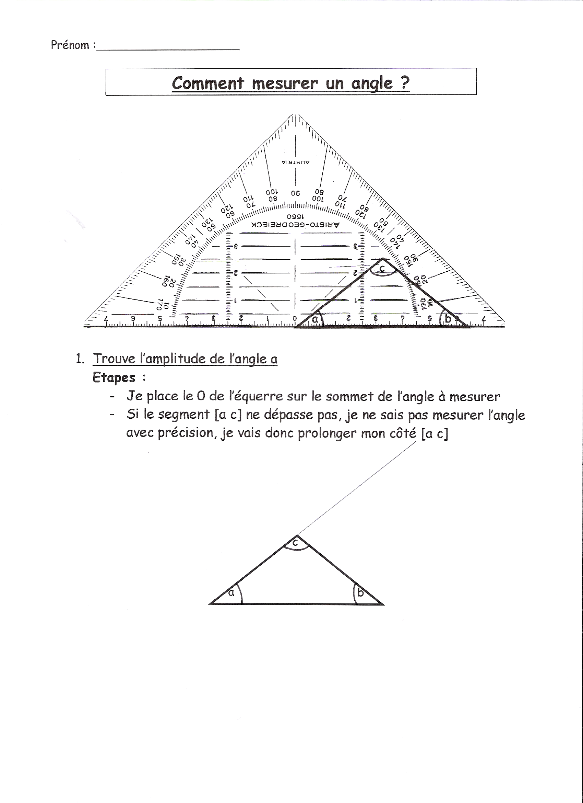

c

a b

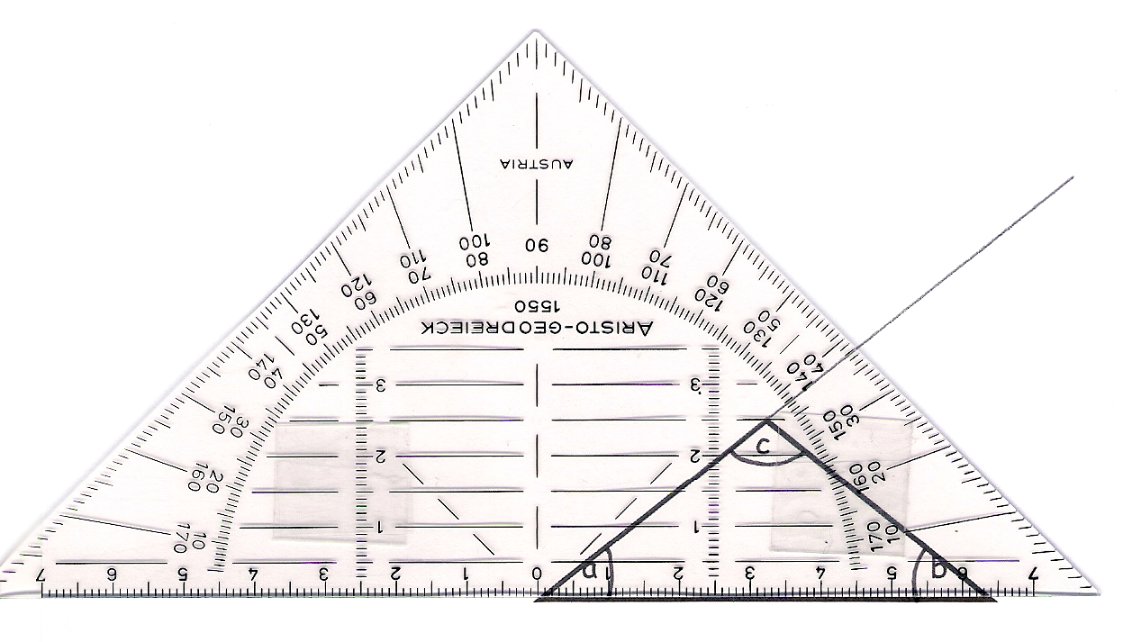

- Je peux maintenant aisément lire l’amplitude de l’angle a :
  - 38° si c’est un angle aigu
  - 142° si c’est un angle obtus

A présent, mesure l’amplitude de l’angle b : ………… °
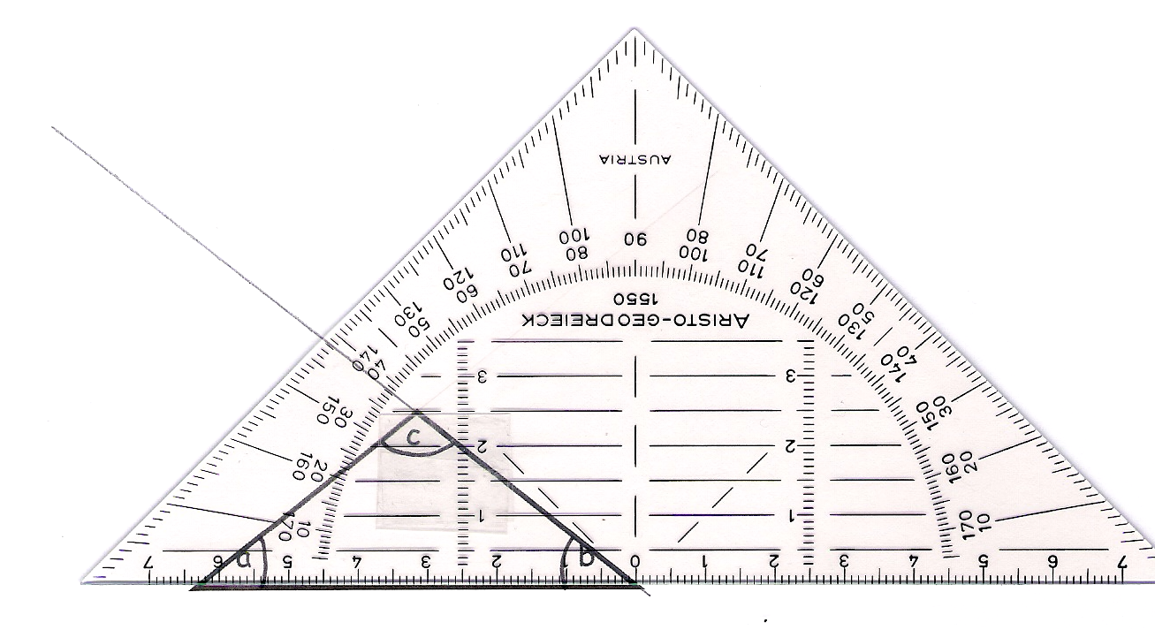

Et enfin, mesure l’angle c : ……… °

